«Монтаж – Сервис»
Группа компаний А.С.Б.
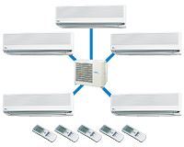
Санкт-Петербург 195279
Tell. +7 905.217.61.01 10-21 пн-вс.
Fax/tell.8 812.329.67.35 10-18 пн-пт.
http://www.montaz-servise.narod.ru
e-mail:montazservise@yandex.ru
Решение для магазина, офиса, кафе

Настенно-потолочные сплит-системы
Настенные сплит-системы

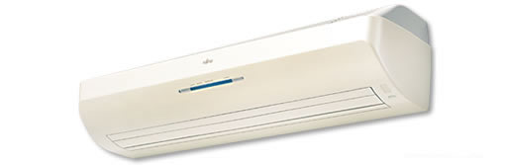

+ низкая цена
+ компактный размер
+ легко вписываются в любой интерьер
+ низкий уровень шума

Наиболее распространенный тип сплит-систем. Благодаря компактности и современному дизайну настенные сплит-системы гармонично вписываются в любой интерьер. Широкий выбор встроенных функций и усовершенствованная система самодиагностики обеспечивают удобство пользования кондиционером.

Решение для магазина

Напольно-потолочные сплит-системы
Под потолочные сплит-системы
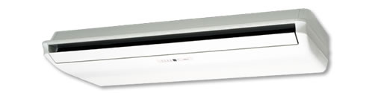

+ большая мощность
+ легко вписываются в любой интерьер
+ низкий уровень шума

Напольно-потолочные сплит-системы используются в случае, когда сил у обычной сплит-системы недостаточно или же в случае, если помещение имеет сильно вытянутую форму. Внутренний блок такого кондиционера направляет мощную струю воздуха вдоль стены или потолка и таким образом обеспечивает равномерное распределение воздушного потока в помещении.
Существует два варианта установки данной системы. Первый - под потолком, наиболее распространен при кондиционировании магазинов, стены которых непригодны для размещения внутренних блоков настенного типа. Второй вариант - на стене, в непосредственной близости от пола - интересен при кондиционировании помещений, наполненных людьми и техникой. Любой другой вариант кроме напольного расположения внутреннего блока не соответствует СНиП. Данная сплит-система является наиболее подходящим решением для помещений бытового и коммерческого назначения, так как за счет высокой величины обрабатываемого воздушного потока в помещении быстро достигается требуемая температура.

Решение для помещений с большой площадью

Кассетные сплит-системы

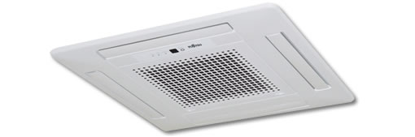

+ монтируется в потолок
+ применяются в помещениях сложной формы
+ дают возможность притока свежего воздуха
+ легко вписываются в любой интерьер
+ низкий уровень шума

Кассетные сплит-системы кондиционирования воздуха являются идеальным решением для использования в помещении с подвесными и подшивными потолками. Кассетные кондиционеры с раздачей воздуха по четырём направлениям потока, особенно хорошо подходят для использования в объёмных нежилых помещениях общественного назначения, например, в магазинах, офисах, конференц-залах и ресторанах. В этих моделях воздух поступает через отверстие в центре блока, а воздух раздаётся по четырём направлениям.
Максимальный комфорт обеспечивается при установке данного кассетного блока в центре помещения. Сплит-системы имеют элегантный дизайн (видна только лицевая панель), дают возможность притока свежего воздуха.

